Cuidar em Crise
Primeiros socorros psicológicos para cuidadores de pessoas com demência

S6 — Versão integrada
Lição 1 · Crise, demência e quem cuida
Bruno Lopes (1240441)
CAMUL 2026/2027 · P1 · Grupo 1 · ISEP
03/11/2026

1. Ponto de situação
A L1 está completa e a funcionar na Udemy (secção 1 do curso). A tabela segue os pontos pedidos para o S6.
Pedido no S6 | Estado | Na L1
Lição funcional e articulada | Feito | Secção 1 completa: 3 vídeos, atividade e quiz. Abre o curso; a síntese faz a ponte para a L2 «Preparar antes».
Recursos multimédia integrados | Feito | 3 vídeos Full HD com voz própria, ilustrações, música e sons; legendas e transcrição em português (secção 3).
Componente Matterport integrada | Feito | Visita gravada de 58 s com 6 etiquetas dentro da Aula 2 + link «Visita 3D» (opcional) na Aula 3 (secção 4).
Atividades/questões de avaliação | Feito | Atividade de reflexão e quiz de 4 perguntas, 4 crises, com feedback em cada opção (secção 5).
Navegação e funcionamento | Feito | Testado em «Pré-visualizar como aluno»: ordem das aulas, som, legendas, link 3D e feedback do quiz.
Gantt de acordo com o progresso real | Feito | Progresso real da L1 nas tarefas do Gantt da equipa (secção 7).

O que mudou desde o S5
- Voz gravada nos 10 diapositivos (passou do S5 para o S6, combinado com a professora a 25/10). Música a 15 %, relógio a 40 %, sirene a 50 %, para não abafar a voz.
- Pequenos conectores na narração para a ligar melhor («Vamos começar pela D. Rosa», «Então», «Primeiro / Depois / Por fim», «Por isso», «Em resumo»). O guião foi atualizado.
- 3 vídeos exportados (Full HD 1080p) e carregados na Udemy. A música do diap. 4 para no fim do diapositivo (antes tocava até ao fim da faixa).
- Legendas feitas a partir do guião, com os tempos da voz gravada (não as automáticas), como na L2.
- Recurso «Visita 3D» ligado à atividade (Aula 3).

2. A L1 na Udemy
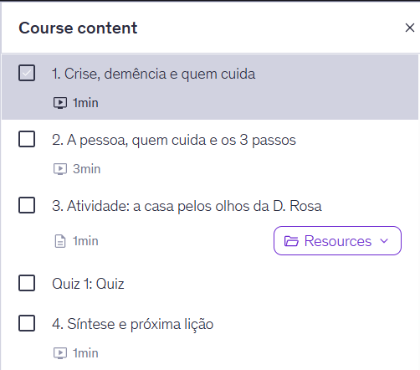
Secção 1, vista de aluno
Aula | Tipo | Duração
1. Crise, demência e quem cuida | Vídeo · gancho (diap. 1–4) | 0:56
2. A pessoa, quem cuida e os 3 passos | Vídeo · conteúdo + visita 3D (diap. 5–8) | 2:44
3. Atividade: a casa pelos olhos da D. Rosa | Texto + recurso «Visita 3D» | ≈ 2 min
Quiz 1 | Quiz · 4 perguntas | ≈ 1,5 min
4. Síntese e próxima lição | Vídeo · síntese + ponte (diap. 9–10) | 0:20
Total |  | ≈ 7,5 min
Navegação. Segue o padrão comum das 5 lições: gancho → conteúdo → atividade → quiz → síntese. O aluno avança com «seguinte» ou pelo menu «Course content». A L1 é a primeira secção do curso; a Aula 4 termina com o mapa das 5 lições e a L2 em destaque, que é a secção seguinte. A visita 3D nunca é precisa para responder ao quiz.

3. Recursos multimédia
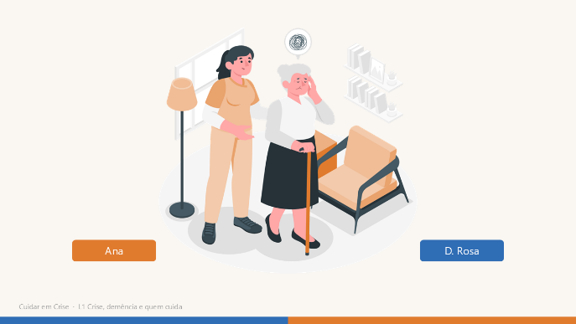  Diap. 2 · a D. Rosa e a Ana (Aula 1) | 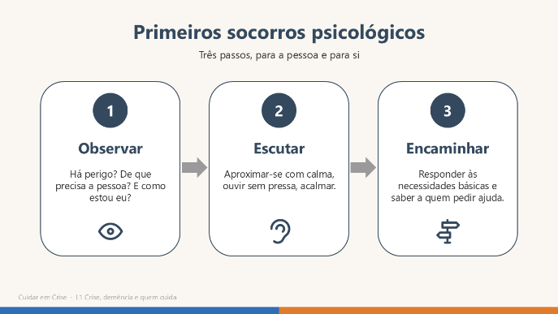  Diap. 8 · os 3 passos dos PSP (Aula 2)

Recurso | Como está feito
Vídeos | PowerPoint no modelo comum das 5 lições, um diapositivo por cena, exportado em MP4 Full HD 1080p com os tempos e a narração gravados. Um vídeo por aula (1, 2 e 4).
Voz | Narração própria, sem avatar (decisão do grupo, igual nas 5 lições). Texto exato no guião.
Imagem | Ilustrações Storyset, estilo Amico, recoloridas: azul = pessoa com demência, laranja = cuidador. Ícones das 4 crises e infografia dos 3 passos.
Som | Música «High Class» (a mesma nas 5 lições), relógio no diap. 1, sirene no diap. 3.
Legendas | 3 ficheiros .vtt em Português (Portugal): 15 + 34 + 7 legendas, no máximo 2 linhas. A Udemy gera a transcrição a partir delas.
O leitor de vídeo da Udemy está protegido e as capturas saem a preto; por isso mostram-se os diapositivos.

4. Matterport
Espaço público do Matterport Discover, apresentado como a casa da D. Rosa: «La Tarasca», Zamora (IInmobarrios) · https://discover.matterport.com/space/R1sZEUzLrz9. A Udemy não aceita iframes, por isso a visita entra de duas formas:
- Dentro do vídeo da Aula 2 (diap. 6): «A casa pelos olhos da D. Rosa», 58 s, sem narração, com 6 etiquetas por cima.
- Link «Visita 3D (opcional)» nos recursos da Aula 3, ligado à atividade.
Tempo | Paragem | Etiqueta | Crise ligada
0:10 | Sala · quadros | azul | — (referências)
0:17 | Sala · sofá | azul | — (rotina)
0:23 | Sala · janela | azul | Incêndio, conflito armado
0:34 | Cozinha · banca | azul | Pandemia
0:46 | Quarto | laranja | — (quem cuida)
0:56 | Entrada · porta | azul | Cheia, incêndio, deslocação forçada

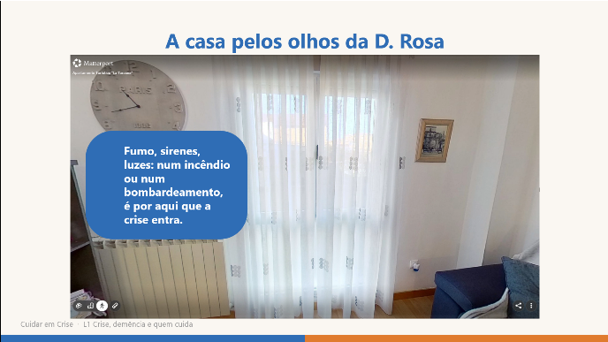  Etiqueta da janela, dentro do vídeo da Aula 2 | 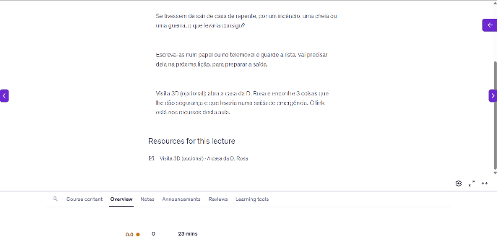  Aula 3 com o recurso «Visita 3D»

5. Avaliação
Atividade (Aula 3) · «O que dá segurança?» O cuidador escreve três coisas que fazem a pessoa sentir-se segura em casa e o que levaria se tivessem de sair de repente, por um incêndio, uma cheia ou uma guerra. Registo pessoal, sem correção; a lista volta a ser usada na L2 (kit de emergência). Opcional: encontrar essas 3 coisas na visita 3D.
Quiz 1 · 4 perguntas de escolha múltipla, uma crise diferente em cada, com explicação em todas as opções («Certo, porque…» / «Ainda não: …»).
Pergunta | Crise | Objetivo da lição
P1 · A D. Rosa recusa-se a sair do sofá | Incêndio | 1 · impacto na pessoa
P2 · Agitação no pavilhão | Cheia | 1 · impacto na pessoa
P3 · Centro de dia fechado | Pandemia | 1 · impacto na pessoa
P4 · A Ana irritada e cansada | Deslocação por conflito armado | 2 · reações de quem cuida
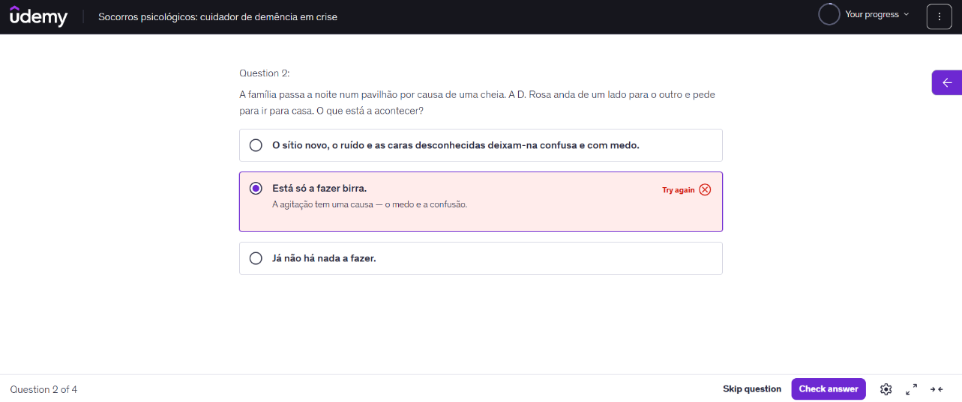
Quiz 1, P2: resposta errada com a explicação

6. Coerência com as outras lições
- Mesmo modelo PowerPoint (P1_Modelo_Licoes.pptx), mesmas cores (azul/laranja), mesma letra, mesmo rodapé.
- Ilustrações Storyset Amico e música «High Class» em todas; cada um grava a sua voz, ninguém usa avatar.
- Mesma estrutura na Udemy (vídeo gancho → vídeo conteúdo → atividade → quiz → síntese com ponte) e legendas .vtt a partir do guião, como na L2.
- Cenários de crise (incêndio, cheia, pandemia, conflito armado e deslocação) também na atividade e nas etiquetas do Matterport (feedback do S3).

7. Gantt · progresso real da L1
Tarefa do Gantt da equipa | Progresso | Real (L1)
Tema, plataforma, planeamento, MOOC Template | 100 % | S1–S3
Identidade visual e modelos comuns | 100 % | Modelo comum S4 · Storyset S5
Guiões e storyboards | 100 % | S4–S5 · conectores acrescentados no S6
Escolha dos espaços Matterport · captura e tags | 100 % | S5 · plano B: espaço Discover, 6 etiquetas no vídeo
Matterport: visita guiada e vídeo da lição | 100 % | S5 (gravação 58 s)
Conteúdo: vídeos das lições | 100 % | S6 · voz e vídeos a 02/11 (passou do S5 para o S6, combinado a 25/10)
Avaliação: atividades e quizzes | 100 % | S4 · revistos no S6
Integração na Udemy, navegação e legendas | 100 % | S6 · 03/11
Conta e página do curso na Udemy | Em curso | Tarefa de grupo · S6–S7
Testes Alfa e Beta | 0 % | S7 · na PL de 03/11
Revisão de qualidade da Udemy | — | Ainda não é possível: ver secção 8
Relatório final, diretrizes da Udemy, entrega e apresentação | 0 % | S8 · 10/11

8. Acesso e próximos passos
Acesso para os testes de 03/11. O curso tem, por agora, ≈ 23 min de vídeo; a Udemy só publica com ≥ 30 min. Os testes Alfa e Beta fazem-se no portátil do grupo, em «Pré-visualizar como aluno», com o curso aberto na L1.
- S7 (03/11): teste Alfa da L1 e Beta de outro MOOC; registar onde os testadores hesitam.
- Ver a secção 1 também na app da Udemy, no telemóvel.
- S8 (10/11): corrigir os problemas encontrados nos testes; explicar no relatório as regras da Udemy (30 min de vídeo; quizzes nos cursos grátis).
Créditos. Ilustrações: Storyset (storyset.com), estilo Amico · Música: «High Class», Benjamin Andrews (Biblioteca de Áudio do YouTube) · Espaço 3D: «La Tarasca», IInmobarrios, Matterport Discover · Fontes do conteúdo: OMS (2011), ADI (2019, 2022).

